COMPONENTE | Component | O.S | W.O | MODELO | Model | PN | SN
FUEL CONTROL UNIT |  | DP-P2 Main Fuel Control Unit

IDENTIFICAÇÃO | IDENTIFICATION
TÍTULO | FICHA PARA REGISTROS DE TESTE DA FUEL CONTROL UNIT
TITLE | FUEL CONTROL UNIT TEST SHEET

PUBLICAÇÃO | PUBLICATION | REFERÊNCIA | REFERENCE | TLN | DATA | DATE
COMPONENT MAINTENANCE MANUAL WITH ILLUSTRATED PARTS LIST | 73-20-15 | TLN02157 | June 3,2016  Temporary Revision  73-17
 |  | CONJUNTO MAIOR | MAIN PART
 |  | PN | SN

TESTE APLICÁVEL AOS PART NUMBERS | TEST APPLICABLE TO PART NUMBERS
2524957-7 | 2524957-8 | 23065109 | 23070610

TESTE DA UNIDADE DE CONTROLE DE COMBUSTÍVEL | FUEL CONTROL UNIT TEST
ITEM | PROCEDIMENTOS | TOLERÂNCIAS |  | Resultado | Data | Executante
Item | Procedures | Serviceable limits |  | Result | Date | Performed by
5.E | As condições do teste devem ser estabelecidas de acordo com as seguintes tolerâncias:  Test conditions shall be established within the following tolerances:  - Velocidade: ± 5 RPM  Speed: ± 5 RPM  - Suprimento de combustível ± 1 PPH na taxa de 0-99, ± 0.1 por cento de PPH na taxa de 100 ou superior.  Fuel Supply (PPH) ± 1 PPH in the range 0-99, ± 0.1 percent PPH in the range 100 or greater.  - Ângulo de aceleração ± 0.25 graus  Thottle angle ± 0.25 degree  - PC ± 0.10 psia  PC ± 0.10 psia  - Mantenha a pressão Po de 30 ± 10 psi na válvula de controle by-pass.  Maintain Po pressure of 30 ± 10 psi at control bypass tap. |  |  | ___/___/___
8.B | Afrouxe a porca e utilizando uma chave Allen no parafuso batente, ajuste a sleeve da metering valve para deixar o fluxo de injeção dentro dos limites. Torqueie as porcas de 28-32 lb.in.  Loosen nut and using an Allen wrench in the end of stop screw, adjust metering valve sleeve to bring nozzle flow within limits. Tighten nut to 28-32 lb.in.  Torque aplicado (________) lb.in  Applied torque |  |  | ___/___/___
8.B | NCC | Data de Validade|Expiration Date |  | ___/___/___
8.B | Remova a linha Py da FCU. Afrouxe a porca e ajuste o parafuso para obter um fluxo especificado. Torqueie a porca de 20-25 lb.in. Reconecte a linha Py na FCU.  Remove the PY line from the fuel control. Loosen nut and adjust screw to obtain the specified flow. Tighten nut to 20-25 lb.in. Reconnect PY line to the fuel control.  Torque aplicado (_______) lb.in  Applied torque |  |  | ___/___/___
8.B | NCC | Data de Validade|Expiration Date |  | ___/___/___
8.D | Afrouxe a porca e ajuste o parafuso batente para obter o fluxo requerido. Torqueie as porcas de 20-25 lb.in.  Loosen nut and adjust stop screw to obtain the specified flow. Tighten nut to 20-25 lb.in.  Torque aplicado (______) lb.in  Applied torque |  |  | ___/___/___
8.D | NCC | Data de Validade|Expiration Date |  | ___/___/___
9.D | Afrouxe as porcas e ajuste o conjunto do bellows para ajustar PC-PY dentro dos limites. Torqueie os parafusos de 20-25 lb.in após o ajuste.  Loosen nut and adjust bellows assembly to bring PC-PY within limits. Tighten nut to 20-25 lb.in after adjustment.  Torque aplicado (______) lb.in  Applied torque |  |  | ___/___/___
9.D | NCC | Data de Validade|Expiration Date |  | ___/___/___
9.G | O fluxo de injeção da metering valve deve estar de acordo com os limites apresentados no teste, caso contrário, afrouxe a porca e gire o parafuso de ajuste. Torqueie a porca de 20-25 lb.in. O fluxo de injeção não deve mudar após o ajuste.  Nozzle flow must be within the limits shown. If not, loosen nut and turn adjusting screw to bring nozzle flow within limits. Clockwise direction decreases nozzle flow. Tighten nut to 20-25 lb-in. Nozzle flow must not change  Torque aplicado (______) lb.in  Applied torque |  |  | ___/___/___
9.G | NCC | Data de Validade|Expiration Date |  | ___/___/___

LIMITES E CALIBRAÇÃO DO TESTES DE SERVIÇO | SERVICE TEST CALIBRATION LIMITS
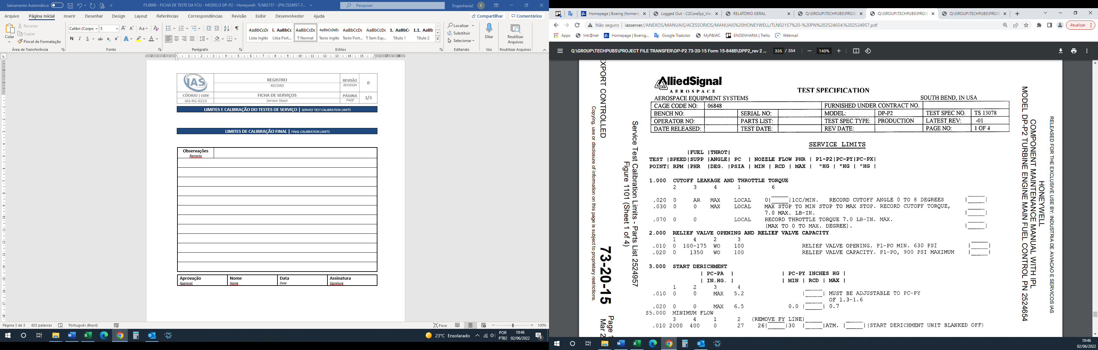
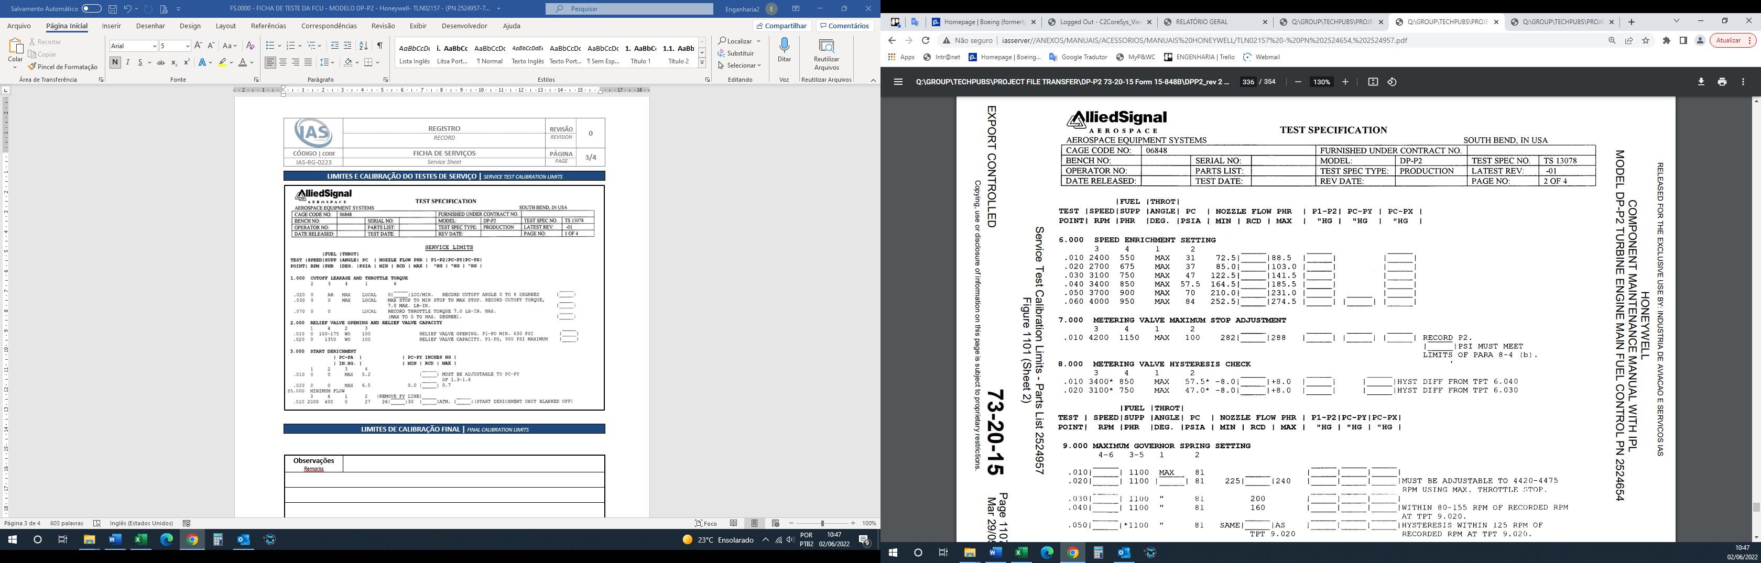
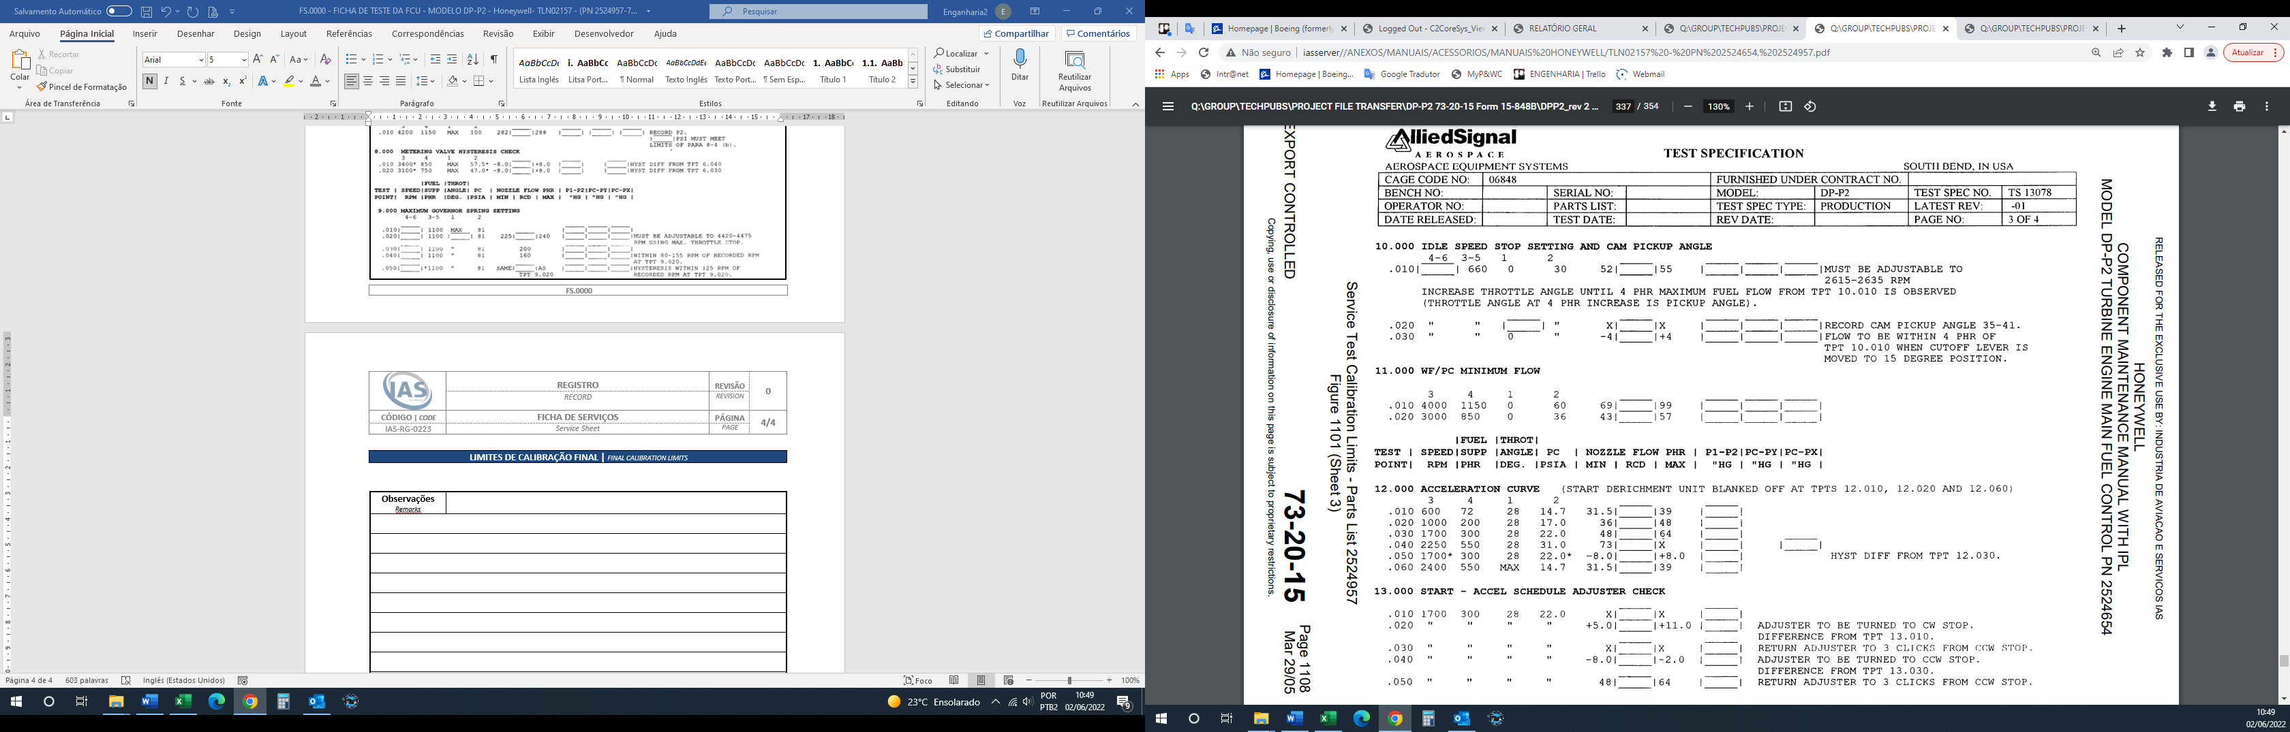
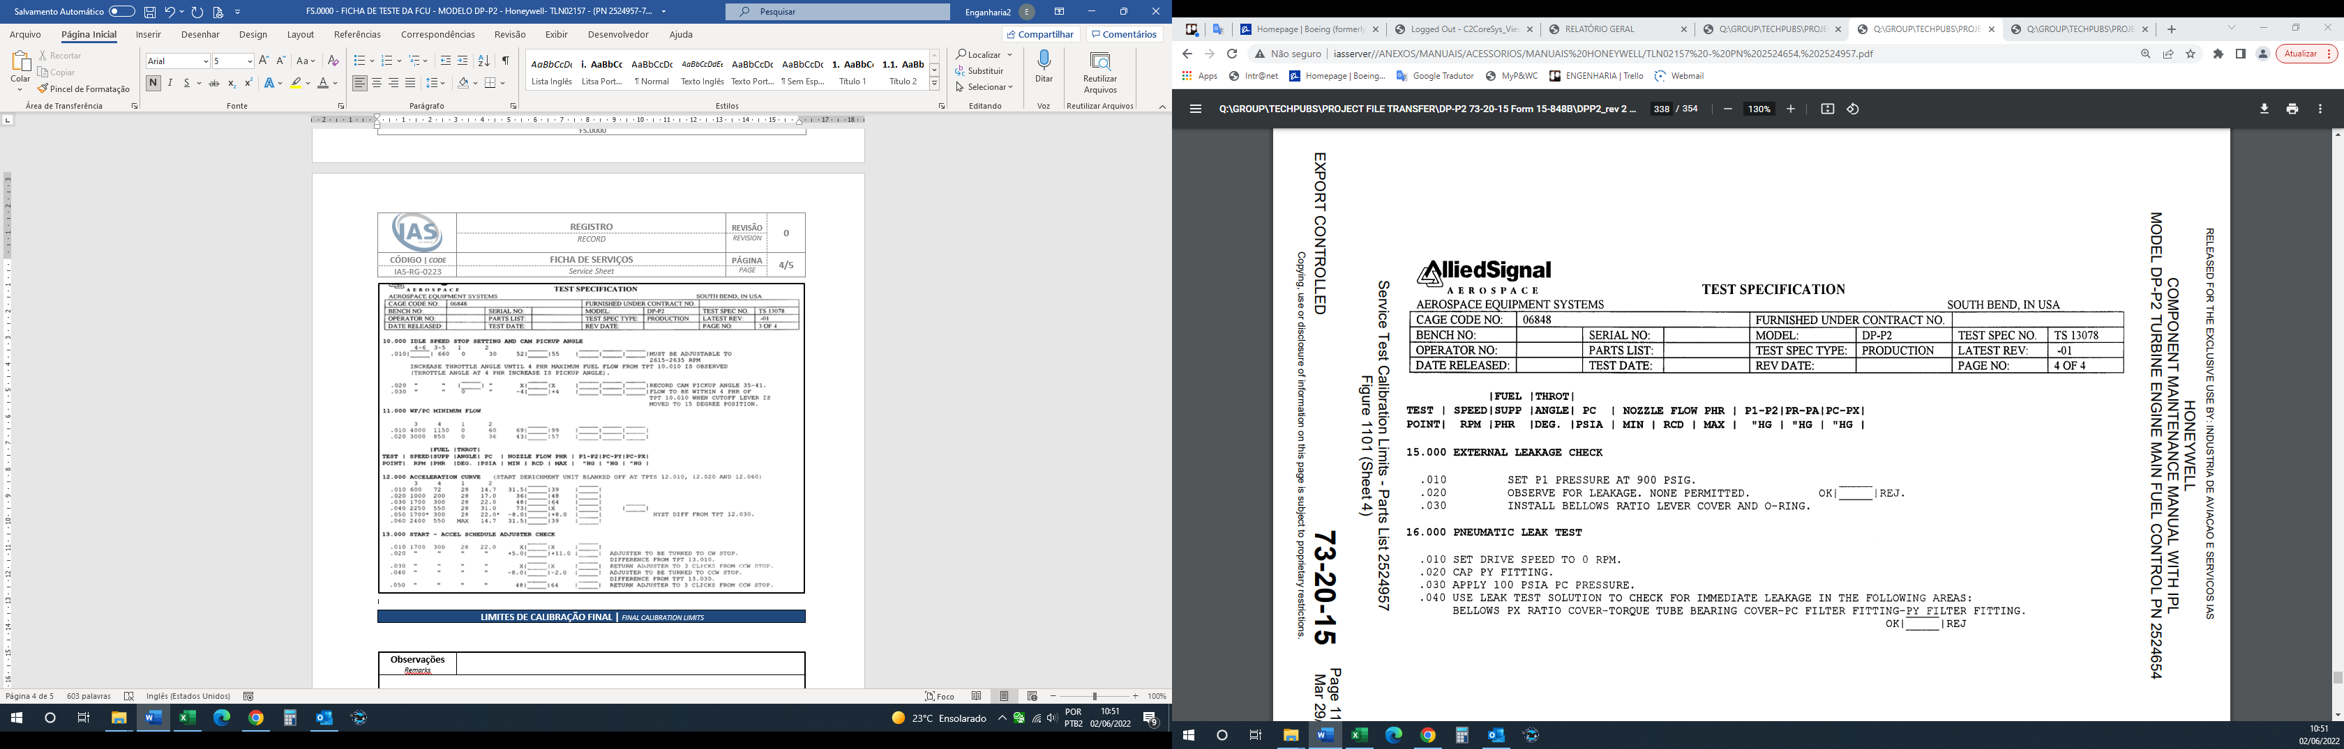
LIMITES DE CALIBRAÇÃO FINAL | FINAL CALIBRATION LIMITS
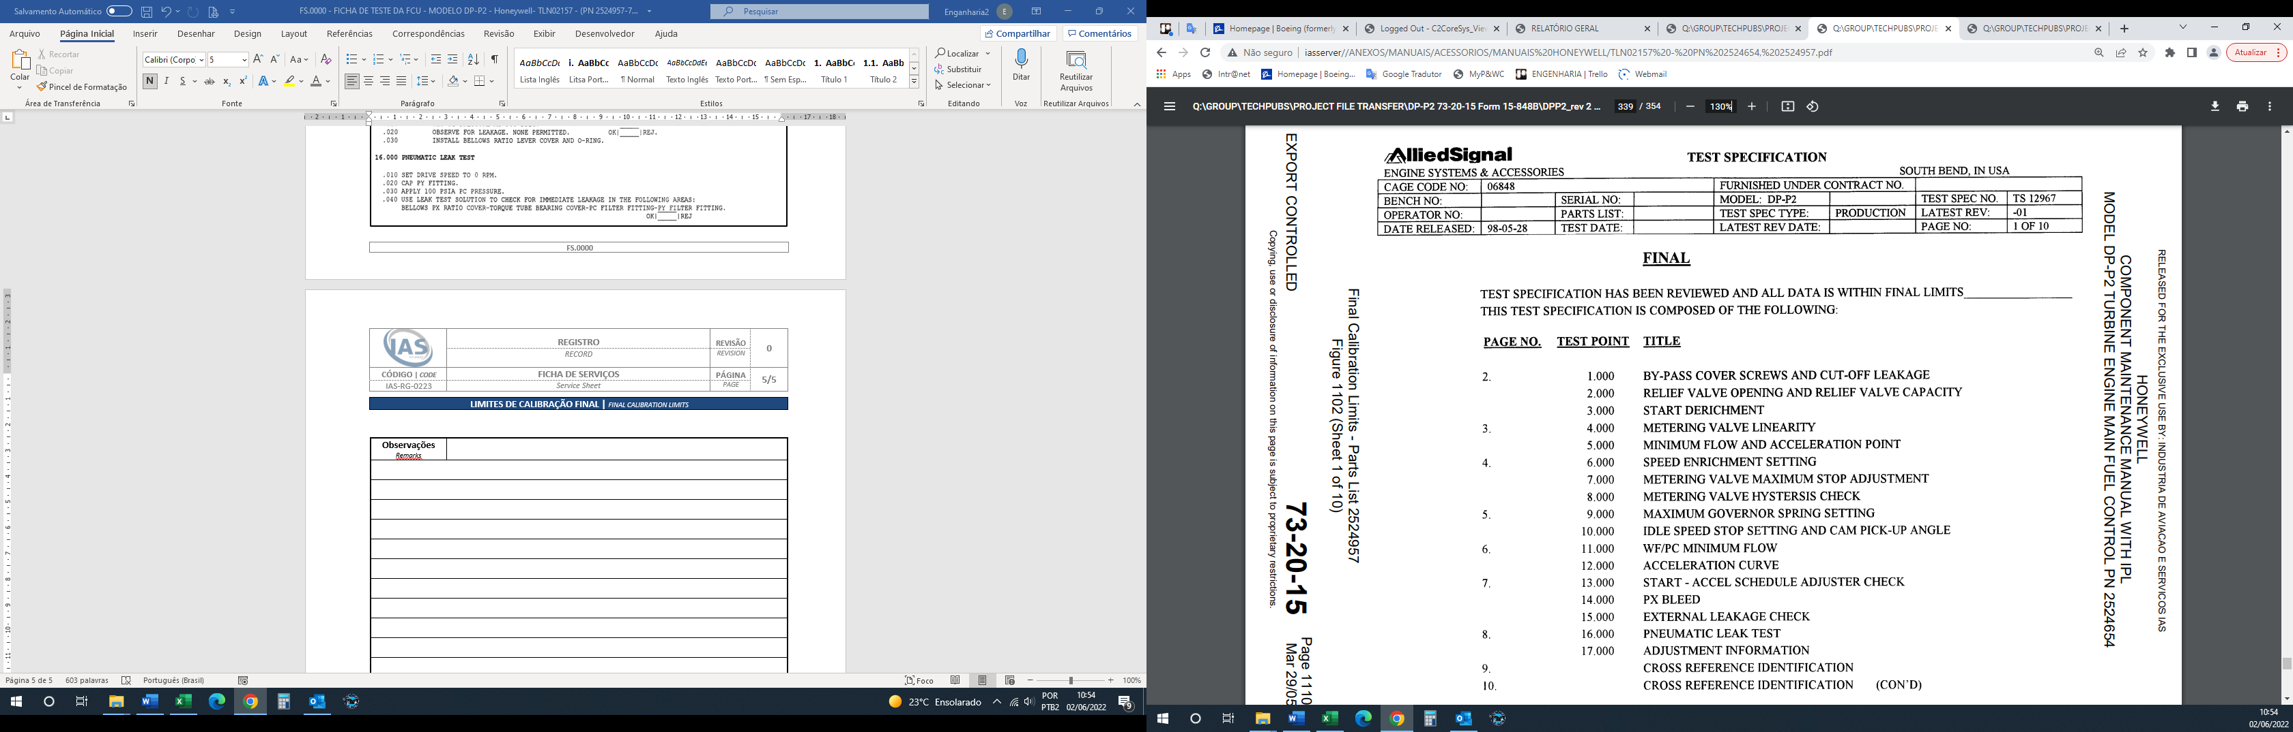
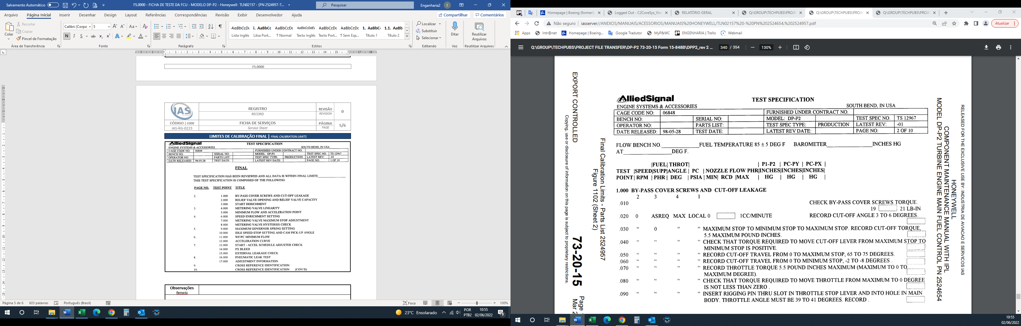
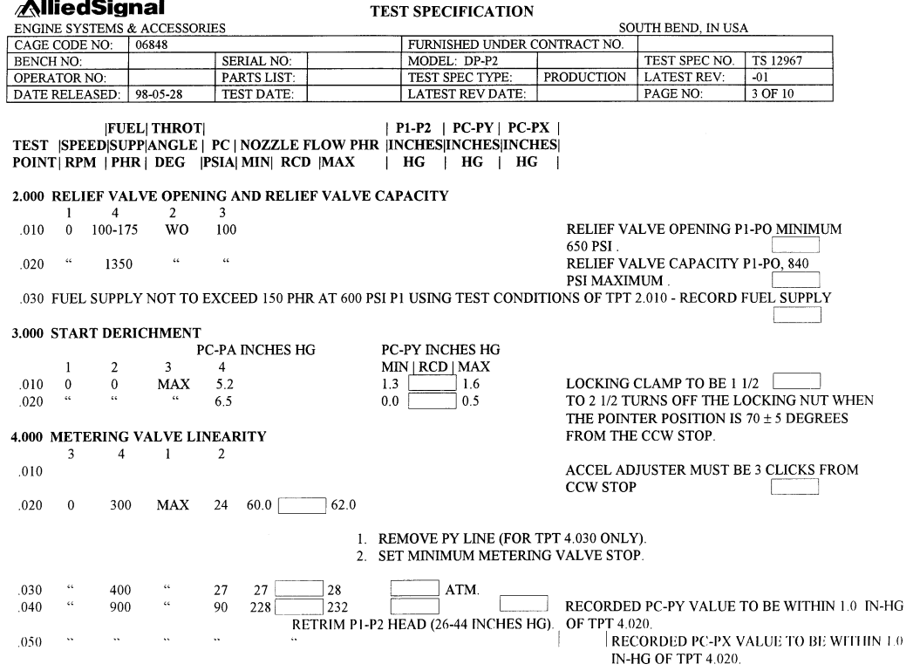
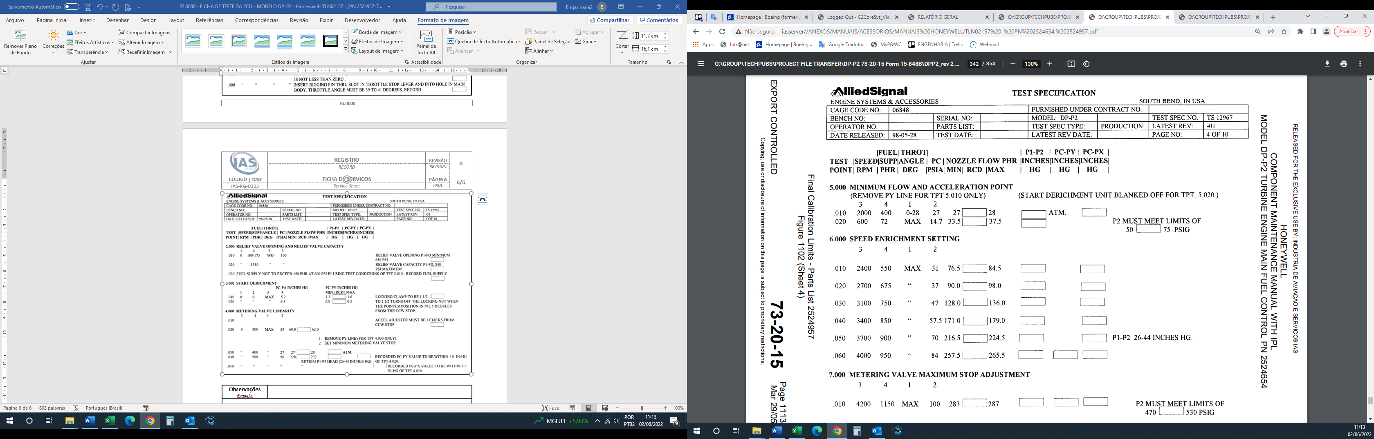
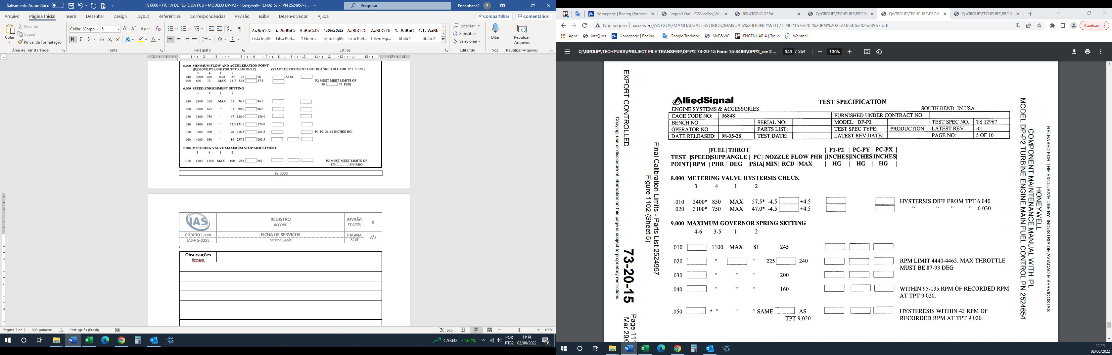
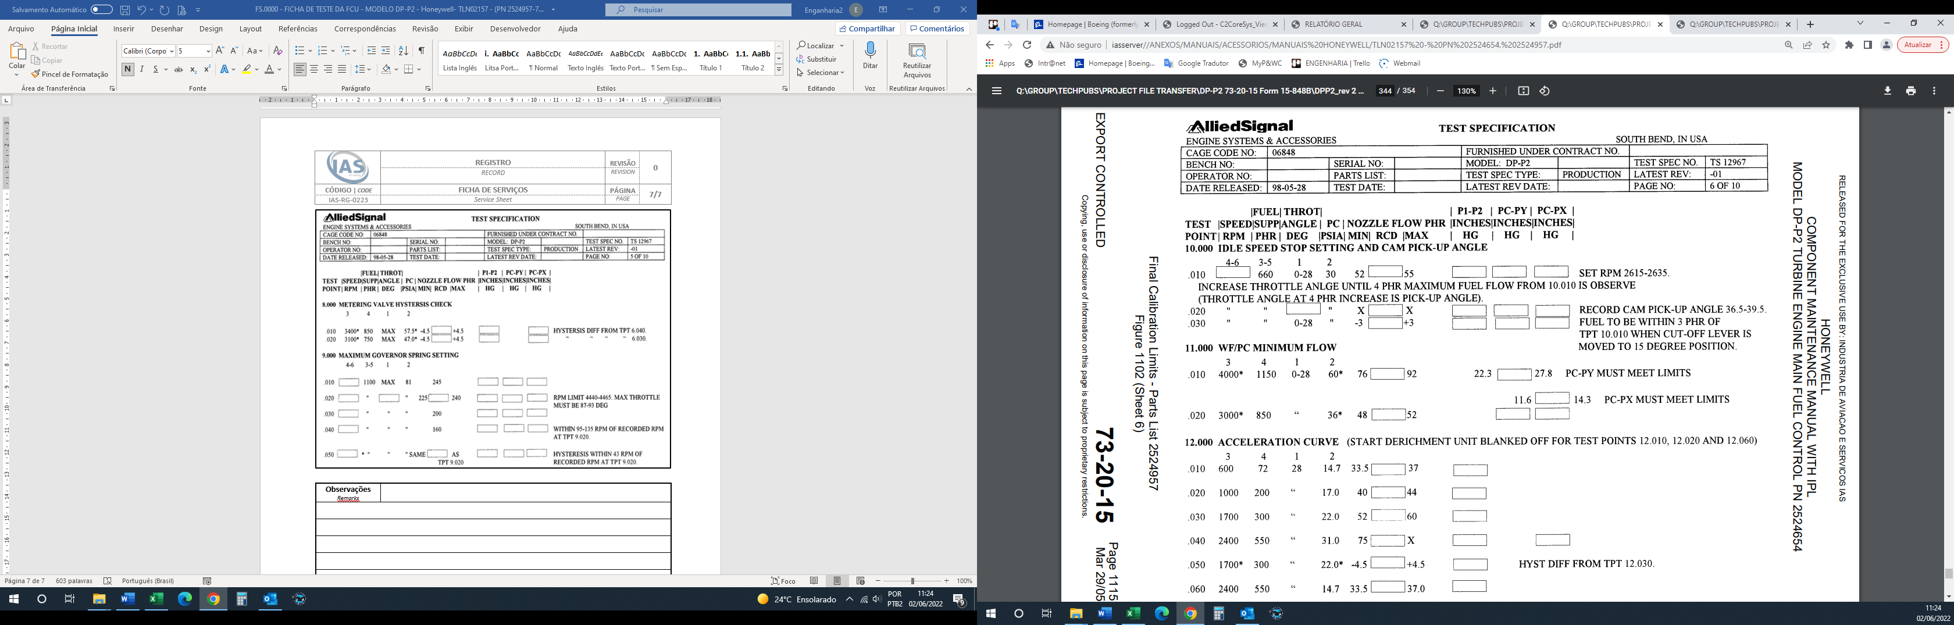
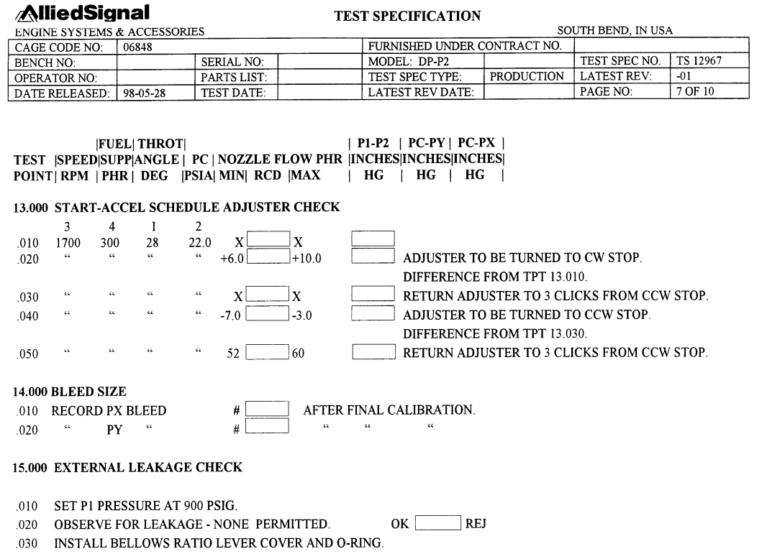
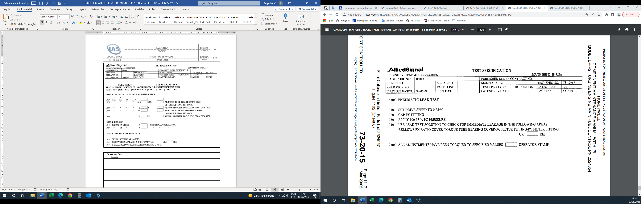
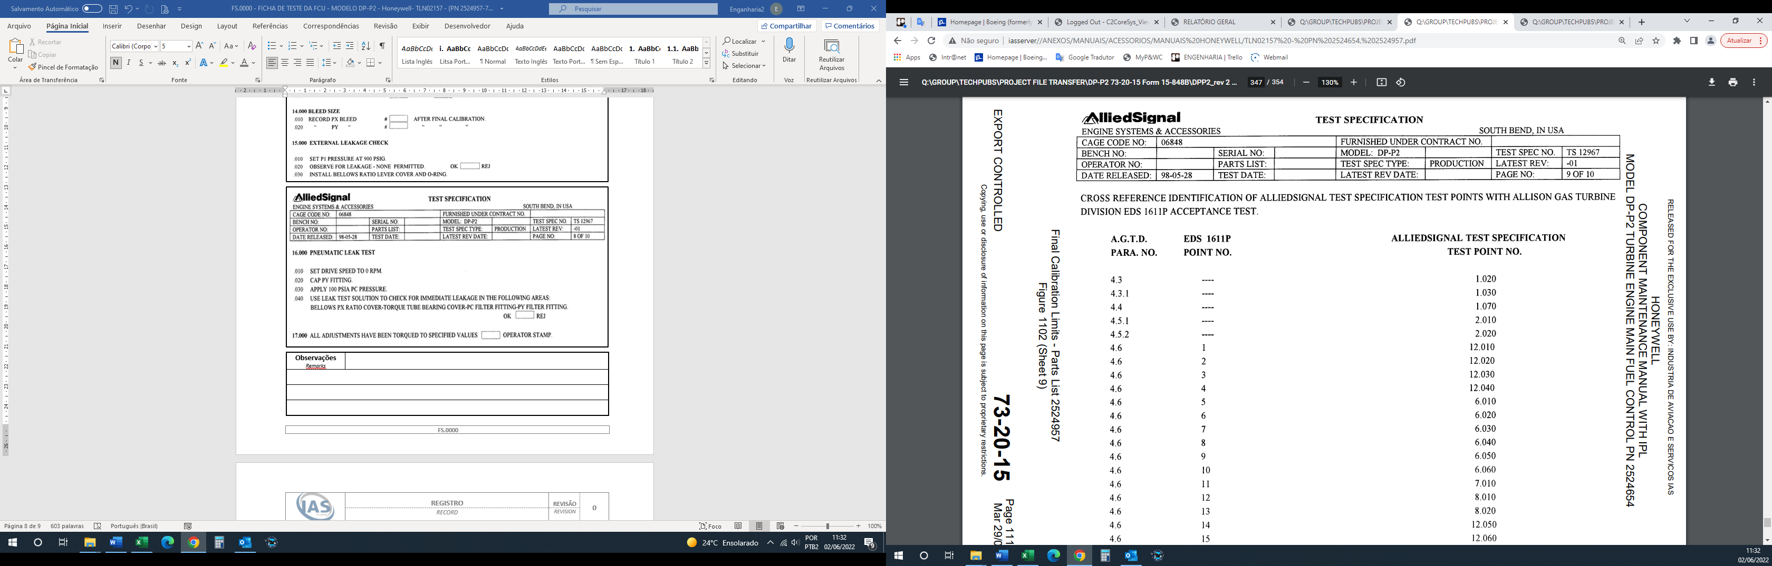
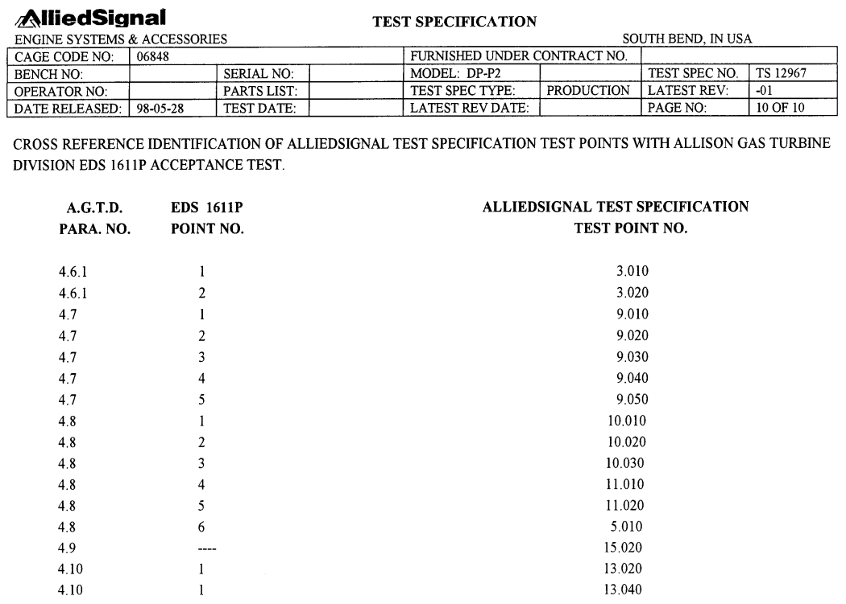
Observações
Remarks

Aprovação  Approval | Nome  Name | Data  Date | Assinatura  Signature

